АДМИНИСТРАЦИЯ
МО СОСНОВСКОЕ СЕЛЬСКОЕ ПОСЕЛЕНИЕ
МО ПРИОЗЕРСКИЙ МУНИЦИПАЛЬНЫЙ РАЙОН
ЛЕНИНГРАДСКОЙ ОБЛАСТИ
ПОСТАНОВЛЕНИЕ
21 сентября 2021 года
О расторжении соглашения №11, заключенного с администрацией муниципального образования Приозерский муниципальный район Ленинградской области, о передаче с 1 января 2021 года по 31 декабря 2021 года полномочий по градостроительной политике.

№389
Руководствуясь Решением Совета Депутатов муниципального образования Сосновское сельское поселение Приозерского муниципального района Ленинградской области № 93 от 19 августа 2021 года о прекращении действия соглашения № 11, заключенного с администрацией муниципального образования Приозерский муниципальный район Ленинградской области, о передаче с 1 января 2021 года по 31 декабря 2021 года полномочий по градостроительной политике, администрация муниципального образования Сосновское сельское поселение Приозерского муниципального района Ленинградской области,
ПОСТАНОВЛЯЕТ:
- Досрочно расторгнуть соглашение №11, заключенное с администрацией муниципального образования Приозерский муниципальный район Ленинградской области с 1 января 2021 года по 31 декабря 2021 года, о передаче полномочий по градостроительной политике, согласно пункта 4.3 в связи с неисполнением обязательств по завершению проекта изменений в генеральный план муниципального образования Сосновское сельское поселение муниципального образования Приозерский муниципальный район Ленинградской области.
- Постановление администрации муниципального образования Сосновское сельское поселение муниципального образования Приозерский муниципальный район Ленинградской области № 40 от 10 февраля 2021 года признать утратившим силу в связи с проведением 20 февраля 2021 года комиссии по урегулированию разногласий по проекту генерального плана Сосновского сельского поселения.
- Обнародовать настоящее постановление путем размещения в сети Интернет на официальном сайте администрации муниципального образования Сосновское сельское поселение муниципального образования Приозерский муниципальный район Ленинградской области.
- Контроль исполнения оставляю за собой.

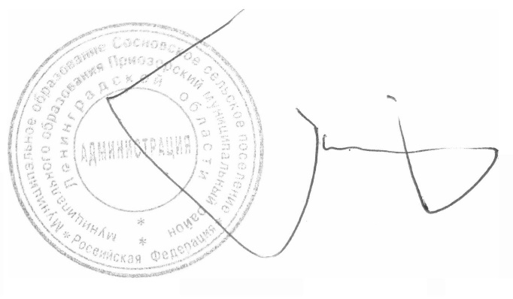

Глава Администрации МО
Сосновское сельское поселение М.В. Киреев

